HESAP YÖNETİMİ VERİTABANI TASARIMI
Ekip Üyeleri
- Berkant Karaca
- Mustafa Bayrak

Veritabanı Yapısı ve Tablo Açıklamaları
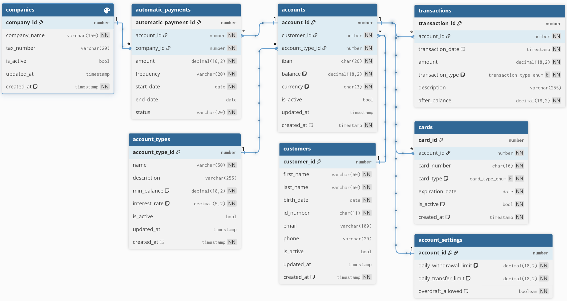
1. customers: Müşteri bilgilerini tutar.
- customer_id: Birincil anahtar, otomatik artan sayı.
- first_name: Müşterinin adı, boş bırakılamaz.
- last_name: Müşterinin soyadı, boş bırakılamaz.
- birth_date: Doğum tarihi, boş bırakılamaz.
- id_number: T.C. kimlik numarası, 11 karakter, benzersiz, boş bırakılamaz.
- email: E-posta adresi, benzersiz, opsiyonel.
- phone: Telefon numarası, opsiyonel.
- is_active: Müşteri aktif mi, varsayılan true.
- updated_at: Son güncelleme tarihi, opsiyonel.
- created_at: Kayıt oluşturulma tarihi, varsayılan olarak şu anki zaman.

2. account_types: Farklı banka hesap türlerini tutar.
- account_type_id: Birincil anahtar, otomatik artan sayı.
- name: Hesap türünün adı, benzersiz, boş bırakılamaz.
- description: Hesap türünün açıklaması, opsiyonel.
- min_balance: Minimum bakiye, varsayılan 0.
- interest_rate: Faiz oranı, varsayılan 0.
- is_active: Hesap türü aktif mi, varsayılan true.
- updated_at: Son güncelleme tarihi, opsiyonel.
- created_at: Oluşturulma tarihi, varsayılan olarak şu anki zaman.
3. accounts: Müşteri hesap bilgilerini tutar.
- account_id: Birincil anahtar, otomatik artan sayı.
- customer_id: Müşteri referansı, customers.customer_id.
- account_type_id: Hesap türü referansı, account_types.account_type_id.
- iban: Hesap IBAN numarası, benzersiz, boş bırakılamaz.
- balance: Hesap bakiyesi, varsayılan 0.
- currency: Para birimi, varsayılan 'TRY'.
- is_active: Hesap aktif mi, varsayılan true.
- updated_at: Son güncelleme tarihi, opsiyonel.
- created_at: Oluşturulma tarihi, varsayılan olarak şu anki zaman.
4. transactions: Hesap işlemlerini kaydeder.
- transaction_id: Birincil anahtar, otomatik artan sayı.
- account_id: Hesap referansı, accounts.account_id.
- transaction_date: İşlem tarihi, varsayılan olarak şu anki zaman.
- amount: İşlem tutarı, boş bırakılamaz.
- transaction_type: İşlem türü, ('DEPOSIT', 'WITHDRAWAL', 'TRANSFER_IN', 'TRANSFER_OUT', 'CARD_PAYMENT', 'ONLINE_CARD_PAYMENT', 'REFUND') değerleri ile sınırlı.
- description: İşlem açıklaması, opsiyonel.
- after_balance: İşlem sonrası bakiye, boş bırakılamaz.
5. cards: Hesap kartlarını tutar.
- card_id: Birincil anahtar, otomatik artan sayı.
- account_id: Hesap referansı, accounts.account_id.
- card_number: Kart numarası, benzersiz, boş bırakılamaz.
- card_type: Kart türü ('DEBIT', 'CREDIT', 'VIRTUAL'), boş bırakılamaz.
- expiration_date: Kartın son kullanma tarihi, boş bırakılamaz.
- is_active: Kart aktif mi, varsayılan true.
- created_at: Kart oluşturulma tarihi, varsayılan olarak şu anki zaman.
6. account_settings: Hesap limitlerini ve izinlerini tutar.
- account_id: Birincil anahtar ve hesap referansı, accounts.account_id.
- daily_withdrawal_limit: Günlük çekim limiti, varsayılan 5000.
- daily_transfer_limit: Günlük transfer limiti, varsayılan 10000.
- overdraft_allowed: Hesapta eksiye düşme izni, varsayılan false.
7. companies: Otomatik ödeme yapılacak şirket bilgileri.
- company_id: Birincil anahtar, otomatik artan sayı.
- company_name: Şirket adı, boş bırakılamaz.
- tax_number: Vergi numarası, boş bırakılamaz.
- is_active: Şirket aktif mi, varsayılan true.
- updated_at: Son güncelleme tarihi, opsiyonel.
- created_at: Oluşturulma tarihi, varsayılan olarak şu anki zaman.
8. automatic_payments: Hesaplardan şirketlere otomatik ödeme bilgilerini tutar.
- automatic_payment_id: Birincil anahtar, otomatik artan sayı.
- account_id: Hesap referansı, accounts.account_id.
- company_id: Şirket referansı, companies.company_id.
- amount: Ödeme tutarı, boş bırakılamaz.
- frequency: Ödeme sıklığı, boş bırakılamaz.
- start_date: Başlangıç tarihi, boş bırakılamaz.
- end_date: Bitiş tarihi, opsiyonel.
- status: Ödeme durumu, boş bırakılamaz.
İlişkiler (Foreign Keys)
- customers → accounts (1-N) (Bir müşteri birden fazla hesaba sahip olabilir)
- account_types → accounts (1-N) (Bir hesap türü birden fazla hesapta kullanılabilir)
- accounts → transactions (1-N) (Bir hesap birden fazla işlem yapabilir)
- accounts → cards (1-N) (Bir hesap birden fazla karta sahip olabilir)
- accounts → account_settings (1-1) (Her hesabın yalnızca bir ayar kaydı olur)
- accounts → automatic_payments (1-N) (Bir hesap birden fazla otomatik ödeme başlatabilir)
- companies → automatic_payments (1-N) (Bir şirket birden fazla otomatik ödeme alabilir)

Index Önerileri
Join yapılacak foreign keylerde ve sık arama yapılacak kolonlara eklenmiştir.
-- customers
CREATE INDEX idx_customers_last_name ON customers(last_name);

-- accounts
CREATE INDEX idx_accounts_customer_id ON accounts(customer_id);
CREATE INDEX idx_accounts_account_type_id ON accounts(account_type_id);

-- transactions
CREATE INDEX idx_transactions_account_id ON transactions(account_id);
CREATE INDEX idx_transactions_transaction_date ON transactions(transaction_date);

-- cards
CREATE INDEX idx_cards_account_id ON cards(account_id);
CREATE INDEX idx_cards_expiration_date ON cards(expiration_date);

-- account_settings
CREATE INDEX idx_account_settings_account_id ON account_settings(account_id);

-- companies
CREATE INDEX idx_companies_tax_number ON companies(tax_number);

-- automatic_payments
CREATE INDEX idx_automatic_payments_account_id ON automatic_payments(account_id);
CREATE INDEX idx_automatic_payments_company_id ON automatic_payments(company_id);
CREATE INDEX idx_automatic_payments_start_date ON automatic_payments(start_date);
CREATE INDEX idx_automatic_payments_end_date ON automatic_payments(end_date);

